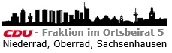 | 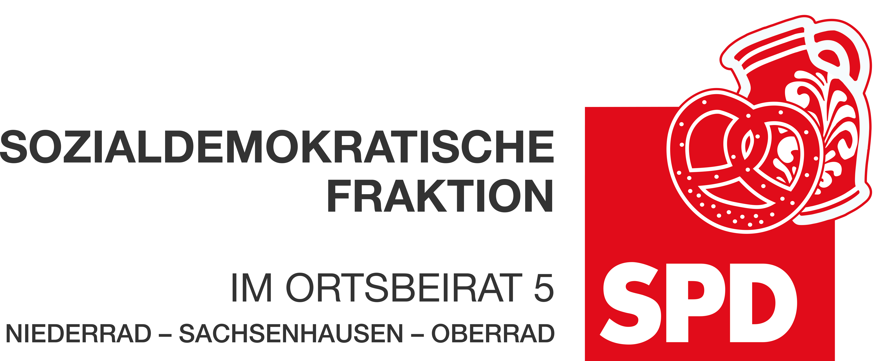
10.04.2024
Etat-Anregung
zum Haushalt 2024/2025

Produktbereich: 16 Nahverkehr und ÖPNV
Produktgruppe: 16.03 Verkehrsanlagen

Bahnübergang Welscher Weg

Die Stadtverordnetenversammlung möge beschließen:
Der Magistrat wird aufgefordert, ausreichend Mittel für die Errichtung einer Unterführung unter dem jetzigen Bahnübergang Welscher Weg in Sachsenhausen in den Haushalt 2024/2025 einzustellen.

Begründung:
Der Bahnübergang Welscher Weg ist lediglich durch eine Umlaufsperre gesichert, deshalb müssen Eisenbahnzüge vor dem Passieren des Überganges die Passanten durch ein schrilles Pfeifsignal warnen. Dies stellt für die Anwohnerinnen und Anwohner in weitem Umfeld des Bahnüberganges seit nunmehr über 20 Jahren 24 Stunden am Tag zusätzlich zu der seit mehr als 11 Jahre bestehenden unerträglichen Lärmbelastung durch die Einflugschneise der Nord-West-Landebahn eine zusätzliche, erhebliche Belastung dar.
Eine Schließung des Bahnüberganges würde den Interessen der Allgemeinheit, was den Erhalt der Wegeverbindung betrifft, nicht entsprechen, da er eine wichtige Verbindung des geplanten, in unmittelbarer Nähe verlaufenden, Radschnellweges Frankfurt-Langen-Darmstadt ist und für Erholung suchende Spaziergängerinnen und Spaziergänger einen direkten Zugang in den Stadtwald ermöglicht.
Für den Bau einer Unterführung spräche, im Gegensatz zu einer Überführung, die unauffällige Einbettung in die umgebende Flora und die gute barrierefreie Nutzbarkeit.

Andrea Müller-Wüst
Dr. Jan Binger Dr. Jan Binger
Martin-Benedikt Schäfer Martin-Benedikt Schäfer
Dr. Uwe Schulz Dr. Uwe Schulz
(Antragsteller) (Fraktionsvorsitzende)

